实验二 白盒方法之测试用例设计
1.实验学时
3学时
2.实验目的
通过实验，使学生熟悉特定的实验用被测系统的功能需求，熟悉程序代码，
掌握使用基于逻辑覆盖的白盒测试技术和基于路径覆盖的白盒测试技术设计测
试用例的方法；并能够独立撰写实验报告。

3.实验设备
PC计算机，Windows11操作系统，Office2010及以上版本。
4.实验内容及步骤
（1）熟悉实验用被测系统的功能需求；
（2）熟悉实验用被测系统的相关程序代码；
（3）针对相关的代码，练习基于逻辑覆盖的技术设计测试用例的方法；
（4）针对相关的代码，练习基于路径覆盖的技术设计测试用例的方法；

题目 1 工资管理系统测试用例设计
下面是工资管理程序，请用白盒测试的逻辑覆盖方法的设计测试用例。
工资管理程序 BONUS 的输入数据是职员表（Employee Table）和部门销售表
（Department Table）（图 1）。职员表由姓名（Name）、职务（Job）、部门（Dept.）和工资（Salary）四个属性组成。部门销售表由部门(Dept)和销售量（Sales）组成。程序的功能是：“为销售量最大的部门中每一个职工增加 200 元工资，但是，如果某个职员的原有工资已达 15000 元，或者他的职务是经理，则只给他增加 100 元。如果程序能正常地完成，则输出出错码 0；如果两表格中没有任何条目，则输出出错码 1；如果没有职员在部门销售表中销售量最大的部门中工作，则输出出错码 2；”
工资管理程序BONUS 的两个表如下：
Name | Job | Dept | Salary |  | Dept | Sales
Jones | E | D42 | 16000.0 |  | D42 | 10000.0
Smith | E | D32 | 10000.0 |  | D32 | 8000.0
Lorin | E | D42 | 14000.0 |  | D95 | 10000.0
工资管理程序BONUS 的源程序：
参数表中 EMPTAB、DEPTTAB 分别是职员表和部门表，ESIZE、DSIZE 分别是两个表的长度， ERRCODE 是出错码。这里略去了说明部分和注释。
Procedure Bonus(EMPTAB,DEPTTAB:TABLE; ESIZE,DSIZE,ERRCODE:INTEGER);
/*最大销量和出错码初始化*/
1. Begin MAXSALES:=0; ERRCODE:=0;
/*判断表是否为空，空输出 1，并退出程序，否则继续执行*/
2. IF (ESIZE<=0) or (DSIZE<=0) 蓝色为条件判定语句
3. THEN ERRCODE:=1; 红色为执行语句
4. ELSE
/*获得最大销量*/
5. For i=1 to DSIZE
6. If Sales(i)> MAXSALES
7. then MAXSALES = Sales(i);
/*找到销量最大的每一个部门，并做进一步处理*/
8. For j=1 to DSIZE
9. If Sales(j)= MAXSALES
10. Then
11. Begin Found:=False;
/*找销量最大的职员所属部门对应的职员表中的职员并处理*/
12. For k:=1 to ESIZE
13. If (EMPTAB.DEPT(k)= DEPTTAB. DEPT(J))
14. Then
15. Begin Found:=True;
/*如果该职员工资超过 15000 或职务是经理则加 100 工资，否则加 200 工资*/
16. If (SALARY(k)>=15000.0) or (JOB(k)=”M”)
17. Then
18. SALARY(k):= SALARY(k)+100.0;
19. Else
20. SALARY(k):= SALARY(k)+200.0;
21. End;
/*如果找不到对应职员，则输出出错码 2,否则出错码默认 0*/
22. If (!Found ) then ERRORCODE:=2;
23. End
24. End
25. End

具体步骤：
分别按照语句覆盖、判定覆盖、条件覆盖、判定条件覆盖和条件组合覆盖标准，设计测试用例。并把设计的测试用例写入实验报告。

题目一分析：首先列出程序中的判定，考虑所有的条件句和循环句。本例中只要输入表格不空，循环语句总会总会经历进入循环并且循环次数固定和跳过循环这两种情况（因为循环终值都大于等于循环初值），所以循环我们没有必要专门考虑。需要考虑的是6个条件语句的判定。
2.If (ESIZE<=0) or (DSIZE<=0)
6.If Sales(i)> MAXSALES
9.If Sales(j)= MAXSALES
13.If (EMPTAB.DEPT(k)= DEPTTAB. DEPT(J))
16.If (SALARY(k)>=15000.0) or (JOB(k)=”M”)
22.If (!Found ) then ERRORCODE:=2;
设计测试用例：

- 采用语句覆盖，即每条语句至少执行一次。（发现错误的能力最弱）
编号 | 语句
3 | ERRCODE:=1
7 | MAXSALES = Sales(i)
11 | Begin Found:=False
15 | Begin Found:=True
18 | SALARY(k):= SALARY(k)+100.0
20 | SALARY(k):= SALARY(k)+200.0
22 | ERRORCODE:=2

举出测试用例：
例子 | 输入数据 | 期望的输出结果
1 | ESIZE=3 DSIZE=3  EMPTAB DEPTAB  Name Job Dept Salary Dept Sales  Jones E D42 16000.0 D42 10000.0  Smith E D52 10000.0 D52 8000.0  Lorin M D42 14000.0 D95 10000.0 | ERRORCODE=2  DEPTTAB，ESIZE，DSIZE 不变  EMPTAB 变为  Name Job Dept Salary  Jones E D42 16100.0  Smith E D32 10000.0  Lorin M D42 14100.0

- 采用判定覆盖，使得以上6个判定都取到2个结果，那么也就是下表列出的12种情况全部满足。（E表示“一般职员”，M表示“经理”）
判定 | 结果为“真”/Y | 结果为“假”/N
2 | ESIZE 或 DSIZE 等于 0 | ESIZE 和 DSIZE都大于0
6 | 总会出现 | 部门表中，将销售量较小的某个部门放在后面
9 | 总会出现 | 部门表中，各部门的销售量不全相等
13 | 职员表中，有职员在销售量最大的部门工作 | 职员表中，有职员不在销售量最大的部门工作
16 | 销售量最大的部门中，有个职员的  工资大于等于 15000，或者是“经理” | 销售量最大的部门中，有个职员的工资小于 15000，而且不是“经理”
22 | 销售量最大的部门中没有职员 | 销售量最大的部门中有职员
举出测试用例：
例子 | 输入数据 | 期望的输出结果
1 | ESIZE=0 | ERRCODE=1  EMPTAB，DEPTTAB，ESIZE，DSIZE 不变
2 | ESIZE= DSIZE=3  EMPTAB DEPTAB  Name Job Dept Salary Dept Sales  Jones E D42 16000.0 D42 10000.0  Smith E D32 10000.0 D32 8000.0  Lorin E D42 14000.0 D95 10000.0 | ERRORCODE=2  DEPTTAB，ESIZE，DSIZE 不变  EMPTAB 变为  Name Job Dept Salary  Jones E D42 16100.0  Smith E D32 10000.0  Lorin E D42 14200.0
虽然这两个例子满足“判定覆盖”标准，但是它们不能发现程序中许多其他可能的错误，例如没有检查 ERRORCODE为 0、职员是经理、部门表为“空”等情况。

- 采用条件覆盖，即使判定中的每一个条件的两种可能取值都执行到，这就要使下表的 16 中情况出现。
判定 | 条件 | 真 | 假
2 | ESIZE<=0 | ESIZE<=0 | ESIZE>0
2 | DSIZE<=0 | DSIZE<=0 | DSIZE>0
6 | Sales(i)> MAXSALES | 总会出现 | 部门表中，将销售量较  小的某个部门放在后面
9 | Sales(j)= MAXSALES | 总会出现 | 部门
13 | EMPTAB.DEPT(k)=DEPTTAB. DEPT(J) | 职员表中，有职员在销  售量最大的部门工作 | 职员表中，有职员不在  销售量最大的部门工作  表中，各部门的销  售量不全相等7
16 | SALARY(k)>=15000.0 | 销售量最大的部门中，  有个职员的工资大于等  于 15000 | 销售量最大的部门中，  有 个 职 员 的 工 资 小 于  15000
16 | JOB(k)=”经理” | 销售量最大的部门中，  有个职员是“经理” | 销售量最大的部门中，  有个职员不是“经理”
22 | !Found | 销售量最大的部门中没有职员 | 销售量

举出测试用例：
例子 | 输入数据 | 期望的输出结果
1 | ESIZE=DSIZE=0 | ERRCODE=1  EMPTAB，DEPTTAB，ESIZE，DSIZE 不变
2 | ESIZE= DSIZE=3  EMPTAB DEPTAB  Name Job Dept Salary Dept Sales  Jones E D42 16000.0 D42 10000.0  Smith E D32 10000.0 D32 8000.0  Lorin M D42 14000.0 D95 10000.0 | ERRORCODE=2  DEPTTAB，ESIZE，DSIZE 不变  EMPTAB 变为  Name Job Dept Salary  Jones E D42 16100.0  Smith E D32 10000.0  Lorin M D42 14100.0

虽然这两个例子满足“条件覆盖”标准，但是它们可能比满足“判定覆盖”标准的测试用例还差，因为它们不能执行每一个语句（如语句 19），而且左右也不比“判定覆盖”的多许多，也没有检查 ERRORCODE 为 0，而且如果语句 2 误写成(ESIZE<=0) and (DSIZE<=0)这个错误也不能发现。

- 采用判定/条件覆盖，就可克服上面例子的弱点，我们需要提供足够的测试使得所有判定和条件都取到两个不同的值，这里只需要使上面的职员 Jones 为经理，而 Lorin 改成不是经理，则判定 16 就可以取到两种结果，语句19因而得到执行。

问题：如果所用的编译系统将含有“or”的表达式处理成：遇到第一项为“真”就不再检查后面的项目，则这样的两个测试用例并不能检查到 JOB(k)=“M”这一部分。

- 考虑条件/组合覆盖，它需要足够的例子，使得每个判定中条件的各种组合情况都出现一次。本例中判定 6、9、13 和 22 各有两种组合，判定 2 和 16 各有 4 种组合。可以先选出一个测试用例使其包含尽可能多的组合情况。再选另一个测试用例使其包含尽可能多的剩余组合情况…，直到得到一组测试用例能包含所有的组合情况。下面给出满足这一标准的测试用例，而且可以看到它比其他测试方法都全面，这也说明了我们一开始就应该采用这个覆盖标准。极其重要的一点是：即使是满足“条件组合覆盖”标准的例子仍不能发现所有错误，例如没有检查 ERRORCODE=0的情况，所以语句 1 被遗漏了就查不出来，又如语句 16 中 15000.0 误写成 15000.01 也是发现不了的，或SALARY(k)>=15000.0 误写成 SALARY(k)>15000.0 也是发现不了的；又如果 BONUS 程序没有对部门表或职员表的最后一行进行处理，这个错误也不一定能够发现。

例子 | 输入数据 | 期望的输出结果
1 | ESIZE=0 DSIZE=0 | ERRCODE=1  EMPTAB，DEPTTAB，ESIZE，DSIZE 不变
2 | ESIZE=0 DSIZE>0 | ERRCODE=1  EMPTAB，DEPTTAB，ESIZE，DSIZE 不变
3 | ESIZE>0 DSIZE=0 | ERRCODE=1  EMPTAB，DEPTTAB，ESIZE，DSIZE 不变
4 | ESIZE=5 DSIZE=4  EMPTAB DEPTAB  Name Job Dept Salary Dept Sales  Jones M D42 16000.0 D42 10000.0  Smith M D95 12000.0 D32 8000.0  Lorin E D42 10000.0 D95 10000.0  Toy E D95 18000.0 D44 10000.0  Smith E D32 14000.0 | ERRORCODE=2  DEPTTAB，ESIZE，DSIZE 不变  EMPTAB 变为  Name Job Dept Salary  Jones M D42 16100.0  Smith M D95 12100.0  Lorin E D42 10200.0  Toy E D95 18100.0  Smith E D32 14000.0

通过对工资管理程序的讨论，可以得到两点结论：
1.“条件组合覆盖”标准比其他标准优越。
2.即使达到任何一种覆盖标准，其测试效果仍然是不彻底的，我们还需要用其他的测试方法（如黑盒法）作补充。

题目 2 路径法设计测试用例
- Void DoWork(int x, int y, int z)
2.{
3. int k=0;j=0;

4. | if | ((x>3)&& (z<10))
5. |  | {
6. |  | k=x*y-1;
7. |  | j=sqrt(k);
8. |  | }
9. | if | ((x==4)||(y>5))
10. {
11. j=x*y+10;
12. }
- j=j%3;
- cout<<j;
15.}
用路径法测试本程序：
  - 导出程序的控制流图。
- 先画出程序流程图：
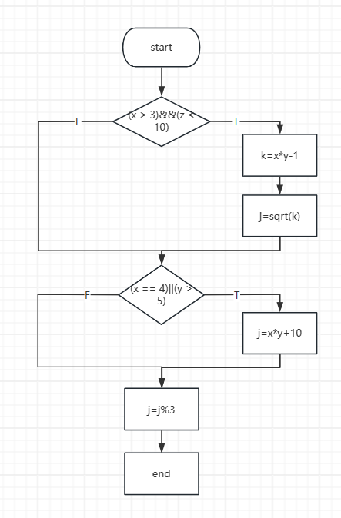
- 再画出控制流图：
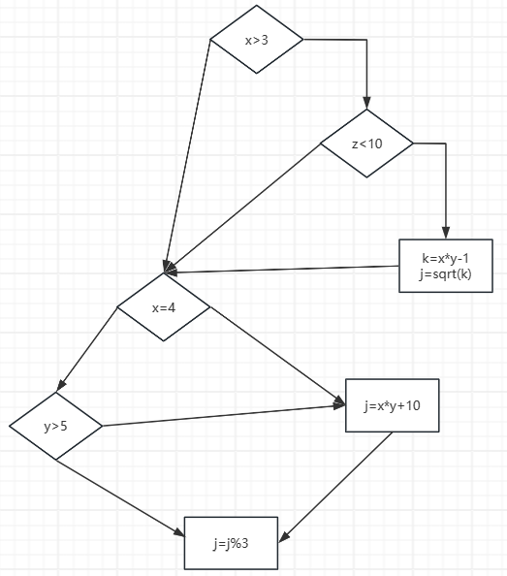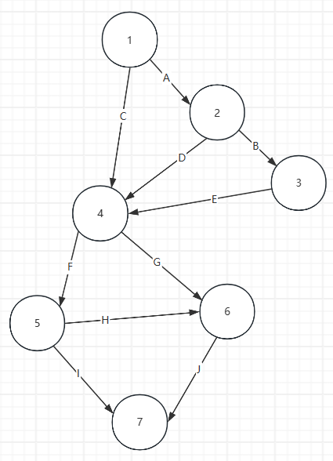
  - 计算环路复杂度。
V(G)=边个数-结点个数+2，也就是10-7+2=5
  - 导出独立路径。
- 路径1：1-2-3-4-5-6-7(A-B-E-F-H-J)
- 路径2：1-2-3-4-5-7(A-B-E-F-I)
- 路径3：1-2-3-4-6-7(A-B-E-G-J)
- 路径4：1-2-4-5-7(A-D-F-I)
- 路径5：1-4-5-7(C-F-I)
  - 设计测试用例覆盖每一条路径。
- X=5 Z=9 Y=6 覆盖路径1
- X=5 Z=9 Y=5覆盖路径2
- X=4 Z=9 Y=5覆盖路径3
- X=5 Z=10 Y=6覆盖路径4
- X=3 Z=10 Y=5覆盖路径5

- 实验总结与心得

通过本次实验，我理解并掌握了白盒方法中的逻辑覆盖和路径覆盖测试技术。在次基础上，记忆理解了白盒测试方法的步骤：语句覆盖是先给出程序流程图，然后辅助测试用例。判定覆盖也叫分支覆盖，就是设计几个测试用例，来达到程序中的每一个取真分支和取假分支至少执行一次。条件覆盖是使得每一判定语句中的每个逻辑条件的可能取值至少执行一次。后面的复合逻辑覆盖就是将前面的覆盖组合起来，以达到进一步提升测试能力，使得更有说服力，明白了其中他们的效率高低。还有就是路径法的测试设计步骤是导出程序的控制流图，计算环路复杂度，确定独立路径，最后生成测试用例。熟悉实验用被测系统的功能需求； 熟悉实验用被测系统的相关程序代码； 针对相关的代码，练习基于逻辑覆盖的技术设计测试用例的方法； 针对相关的代码，练习基于路径覆盖的技术设计测试用例的方法。

